本文引用方式：
[1] 于同奎. 基于主体的股市模型及其复杂动力行为研究——模拟实验和理论分析[D]. 重庆: 重庆大学经济与工商管理学院, 2005

改进多主体股市模型及其市场动力行为分析

本章针对Lux多主体股市模型的不足，引入交易主体“新进—退出”机制，形成改进的股市模型。改进模型的模拟实验表明该模型更符合现实股市的情况，能更好地解释现实股市的市场现象。模型中提出了市场信心指数和市场理性指数两个市场状态变量，用它们与市场价格一起描述股票市场运行的状态，由这三个变量构成的常微分动力系统刻画了三者如何相互作用共同演化发展，支配股票市场的运行。模型的理论分析表明，在不同参数设置下市场呈现出丰富的市场形态，包括稳定均衡、稳定周期和混沌市场形态，尤其是混沌形态的出现，表明模型具备较强的反映现实股市的能力。

4.1 基于Lux思想的股市模型存在的不足之处
基于Lux思想的股市模型中一个重要的问题就是存在两类极端情况的稳定吸引点：（$x^{}=0$，$z^{}=1$，$p$任意）、（$z^{}=0$，$p^{}=p_{f}$，$x$任意），分别表示市场中只有技术分析交易者和只有基础分析交易者的情况，当系统运行进入该类均衡点之后将被吸引住而不再跳出来，使得市场模拟运行进入停止状态。Lux思想模型中，是通过人为的限制每类市场主体的最小参与者数目的方法避免系统模拟的停顿。但这毕竟是人为控制的方法，不符合市场的实际情况。
现实市场中没有任何外部力量的控制，也不会陷于类似的停滞状态。很显然一定存在模型没有包含的重要因素，而这些因素可以使系统避免进入这种极端的状态。其中之一就是市场交易者的“新进—退出”机制，市场运行中总有一些交易者退出市场，而有另一些新的市场主体参与进来。
本章在基于Lux思想的多主体股市模型基础上，引入市场主体的“新进—退出”机制，形成改进的股市模型，研究这种改进的模型如何更好地模拟现实股市，更好地解释现实股市中的市场现象。

4.2 改进多主体股票模型
模型的基本框架与前面类似，此处不再赘述，重点介绍模型有所改进的内容。
对于市场交易者的“新进—退出”机制，为了简单起见，假设市场上的总体数目不变，即在每一时点退出市场和进入市场的交易者个数是相同的。假设原市场中的交易主体以一定的概率$a$退出市场，其中无论是基础分析投资者还是技术分析投资者都有可能退出市场，那么有$\text{aN}=a(n_{f}+n_{+}+n_{−})$个交易者退出市场。同时又有相同数目的新交易者（$\text{aN}$）进入市场，假设新进交易者中采用基础分析策略者所占比例为$b$，则有$\text{abN}$个交易者采用基础分析策略，那么采用技术分析策略者所占比例为$1−b$，共$a(1−b)N$个交易者采用技术分析策略。又假设技术分析策略下，持有不同市场观点的交易者的分布比例受整体市场气候的影响，与原市场中多空双方的比例是一致的，即有$a(1−b)\frac{n_{+}}{n_{c}}N$个新进交易者持有乐观态度，$a(1−b)\frac{n_{−}}{n_{c}}N$个新进交易者持有悲观态度。
由于市场的交易者总数$N$保持不变，可以把这种“退出—新进”机制理解为交易者类型的改变，从而将“退出—新进”过程统一到市场主体交易类型的转变中来。当一个市场主体以一定的概率退出市场时，总有一个与之对应的新的交易者进入市场，而新进主体在各交易类型中的分布又已设定，可以计算出由“新进—退出”机制造成的从原先类型交易者到新类型交易者的概率，并把这个转移统一到前面的各类型交易者跳转概率中来，得到统一后的跳转概率。
对于市场中的基础分析者（有$n_{f}$个），他们以$a$的概率退出市场，即有${\text{an}}_{f}$个交易者退出市场，而退出市场后，对应的新进市场主体为基础分析交易者的概率为$b$，大约有${\text{abn}}_{f}$个，对应的新进市场主体为技术分析交易者的概率为$1−b$，大约有$a(1−b)n_{f}$个。根据假设，其市场观点的分布受市场气氛影响与当前保持一致，其为乐观派的概率为$a(1−b)\frac{n_{+}}{n_{c}}$，为悲观派的概率为$a(1−b)\frac{n_{−}}{n_{c}}$。留有$(1−a)n_{f}$个基础分析市场主体未退出市场，他们按前面介绍的方式进行策略和市场观点的选择，其转变为乐观派技术分析投资者的概率为$(1−a)\frac{n_{−}}{N}π_{+f}$，其中$π_{+f}=v_{2}\text{exp}(U_{2,1})$，$U_{2,1}=α_{3}((r+\overset{˙}{p}/v_{2})/p−R−s\left|(p_{f}−p)/p\right|)$，这与前面模型一致。同样，转变为悲观派技术分析投资者的概率为$(1−a)\frac{n_{−}}{N}π_{+f}$。留下有$(1−a)[1−\frac{n_{+}}{N}π_{+f}−\frac{n_{−}}{N}π_{−f}]n_{f}$仍保持为基础分析投资者。
乐观派技术分析交易者和悲观派技术分析交易者在引入“新进—退出”机制后交易类型转移与之类似，其详细的交易类型转移状况如图4.1所示。
这样就把“新进—退出”机制统一到市场主体的交易类型转移出来，可以沿用前面的方法来处理该模型，包括计算机模拟和理论分析。
对于市场价格的调整，为了使计算机模拟和理论分析更好地对应，假设做市商对价格的调整不再是每一时间间隔为以一定的概率调整固定的价格幅度，而是借鉴股市研究中常用的方法^{[102]}，让做市商按照市场中供给与需求差额，线性调整市场价格，如市场中的超额需求为$\text{ED}$，做市商以$β$的反应强度调整市场价格$Δp=β\text{ED}$。
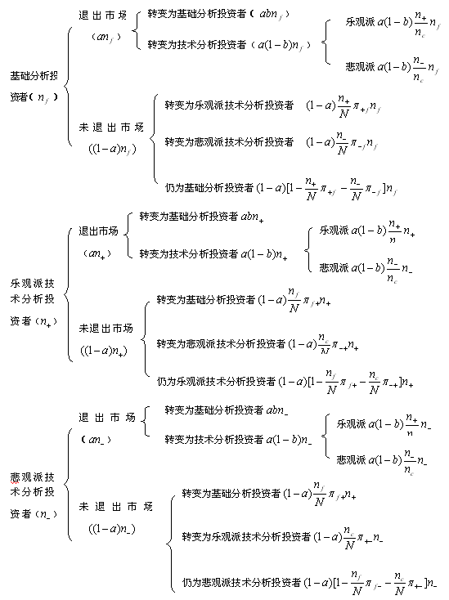
图4.1 不同类型交易者之间的跳转
Fig 4.1 The trasition of different kinds of agents

在前面基于Lux思想的股市模拟中，设定基础价值$p_{f}$是以正态分布的对数变化随机改变。但在实验过程中发现，这是完全没有必要的，因为论文没有研究基础价值对市场运行状态的影响，可以先假定基础价值不变，重点研究市场交易者个体的行为与市场整体状态如何交互作用形成复杂的市场现象。因此，在本模型中设定基础价值为固定值$p_{f}$。当然，如果以后需要研究基础价值变化对市场运行的影响时，则可以再专门引入基础价值的变化。

4.3 模拟实验
与前面的模拟程序类似，在一个$\text{50}×\text{50}$的人工股市环境中，以2%的概率随机散布市场交易主体，程序初始设置交易主体以一定的比例（如8:1:1）在三种交易类型（基础分析交易者、乐观派技术分析交易者和悲观派技术分析交易者）中分布。
在系统运行中，仍然选择足够小的时间间隔$Δt=0\text{.}\text{02}$，以避免人为造成的同步性。在每一时间间隔中，每个市场主体根据所处的市场环境重新评估和选择自己的市场策略和市场观点，并做出相应的市场决策。市场交易者交易策略和市场观点的选择是以跳转概率的方式实现，在模拟程序中是由计算机产生一个随机数，如果该随机数小于相应的跳转概率则跳转发生，否则跳转不发生。做市商根据所有市场主体的交易行为造成的供需力量对比调整市场价格。交易者市场策略和市场观点的跳转造成不同交易类型者数目的变化，与调整后市场价格一起形成新的市场环境状态。这样，新的一个时间间隔以新的市场状态开始。
当系统运行一定数量（如500）的时间间隔，形成一个单位时间之后，记录当前的市场价格和市场状态。当然也可以记录每一时间间隔的市场状态，但这需要太多的计算机资源消耗，目前的研究需求也没有必要这样做，如果需要做高频数据的分析，也可以将该细节数据保存下来。
模型的主要改进在于，程序中不再需要人为限制采用各市场策略的最少人数，这是因为模型引入“新进—退出”机制。市场主体在每一时间间隔中首先检查是否退出市场，这是通过设定市场退出概率实现的，系统产生的随机数$Ω$小于该概率值$a$时，该市场主体退出市场，与之对应，一个新的市场主体产生，以设定的概率在三种交易类型中分布。在$Ω≥a$时，市场主体按前面模型的方式进行交易类型的转移。引入“新进—退出”机制后，市场中全部是技术分析投资者或基础分析投资者的状态不再是系统的稳定均衡点，系统在运行过程中存在跳离该点的机会。当市场中全部为基础分析投资者时，由“新进—退出”机制出现个别新进技术分析者，由于此时价格保持在基础价值上，新进技术分析投资者无论看涨看跌都会有自我强化的正反馈机制，如新进技术分析者看涨，则有市场需求增加，价格上涨，这使得技术分析成为一个有利可图的投资策略，就会有更多的交易者采用该策略。而当市场中全部为技术分析投资者多空双方力量均衡保持某一价格时，基础分析变得有利可图，“新进—退出”机制引入的基础分析投资者会有利可图，通过模型中的交易主体感染学习的机制带来更多的模仿人群，使系统不会在该点停滞。这样的系统更符合市场现实。
模拟实验中仍然采用了SWARM图形用户界面，如控制面板、参数设置控制台、价格序列曲线和股市环境显示界面。同时，在本实验中另外填加了两条时间序列曲线，市场信心指数变化轨迹和市场理性指数变化轨迹。这是为了方便对后面理论分析中提出的这两个市场状态变量的考察。通过这些图形界面，可以直观地理解他们之间以及与市场价格的交互作用和共同演化发展过程。系统运行中用户面对的界面如图4.2所示，其中左边是两个“探测器”，上面是模型Swarm的探测器，可以设置和观测模型的相关参数，下面是观察员Swarm的探测器，用来设置观察窗口的大小和刷新频率。模型Swarm的探测器右侧是控制面板，用来控制程序的运行，可以随时启动、暂停、继续程序和中途退出程序。中间上面是观察窗口，显示的是股票市场中所有交易者及其所属的交易类型，红色表示基础分析交易者、黄色表示乐观派技术分析交易者、蓝色表示悲观派技术分析交易者，可以随时反映市场交易者类型的跳转，直观感受市场的氛围。中间下面是市场理性指数的时间序列，右边分别是市场价格的变化（上面）和市场信心指数（下面）的轨迹。系统模拟的SWARM Java源程序见附录B。
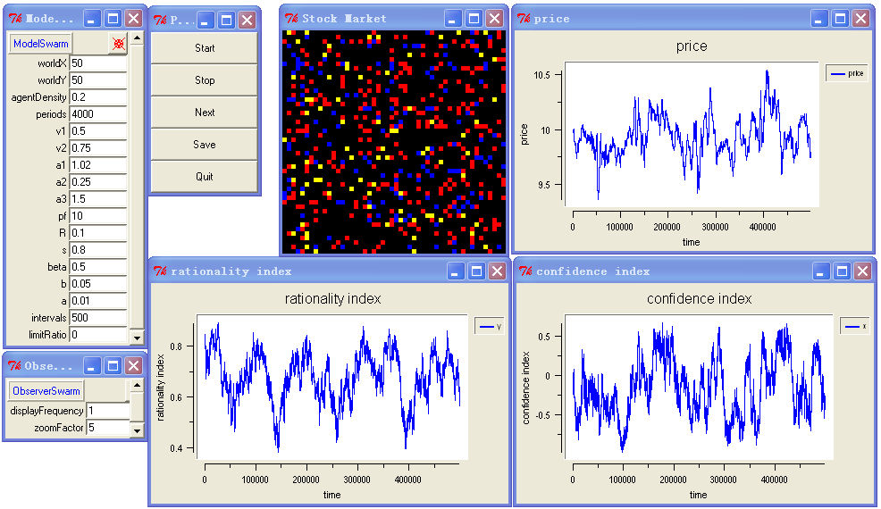
图4.2 模拟股市运行界面
Fig 4.2 The interface of stock market simluation
在模拟程序设计中，为了和前面模型的统一，仍然保留对采用每类策略交易者的最少人数限制的参数，只是在该模拟实验过程中，将该参数设置为0，表示不需作限制。同时可以看出，如果将每一时点退出市场的人的概率$a$设置为0，而将采用某一策略的最少人数限制设为对应的值（如0.08），就是前面的基于Lux思想模拟实验。可见，基于Lux思想的多主体模型是本模型的一个特例，本模型将Lux思想模型统一起来。

4.4 理论模型
诺贝尔奖物理学得主Anderson和经济学得主Arrow给出了一个对演化的经济进行描述的基本思路，他们设想经济系统可能存在内在的核心动力机制，这种机制可以用低维变量和参量来表示，这个核心机制支配整个经济的发展演化行为。
根据这个思想，通过深入考察理解模拟市场后的演化行为，参考Lux模型思想，提出两个市场状态变量来描述市场运行：市场信心指数（CI，Confidence Index）和市场理性指数（RI，Rationality Index）。市场理性指数用采用基础分析的投资者占市场总投资者的比例$\text{RI}=\frac{n_{f}}{N}$，用字母$y$表示（$0≤y≤1$）。市场信心指数是指在采用技术分析投资者中，乐观派和悲观派交易者的力量对比，$\text{CI}=\frac{n_{+}−n_{−}}{n_{c}}$，用字母$x$表示，$−1≤x≤1$。
市场状态就可以用市场理性指数、市场信心指数和市场价格三个变量来描述。由图4.1给出的各类型交易者彼此的转移行为，可以得到在某一时点市场中乐观派技术分析交易者的数量对时间的导数为
$${\text{dn}}_{+}/\text{dt}=a(1−b)\frac{n_{+}}{n_{c}}n_{f}+(1−a)π_{+f}n_{f}+a(1−b)\frac{n_{+}}{n_{c}}n_{−}+(1−a)π_{+−}n_{−}$$
$−a(1−b)\frac{n_{−}}{n_{c}}n_{+}−(1−a)π_{−+}n_{+}−{\text{abn}}_{+}−(1−a)π_{f+}n_{+}$ （4.1）
其中第一行是从其它类型交易者转变为乐观派技术分析者造成的乐观派技术分析者人数增加的速度。前两项是单位时间由基础分析投资者转变为乐观派技术分析投资者的数目，$a(1−b)\frac{n_{+}}{n_{c}}n_{f}$表示由于市场退出机制，退出市场的基础分析交易者对应的新进主体为乐观派技术分析交易者的数目，$(1−a)π_{+f}n_{f}$为没有退出市场但由于市场环境影响改变市场策略变为乐观派技术分析者的数目；后两项表示单位时间由悲观派转变为乐观派技术分析投资者的数目，$a(1−b)\frac{n_{+}}{n_{c}}n_{−}$表示由于市场退出机制，退出市场的悲观派技术分析交易者对应的新进主体为乐观派技术分析交易者的数目，$(1−a)π_{+−}n_{−}$表示没有退出市场的悲观派技术分析交易者受市场环境影响改变为乐观派技术分析交易者的数目。第二行是从乐观派技术分析者转变为其它类型交易者造成的乐观派技术分析交易者数目减少的速度。前两项表示单位时间由乐观派技术分析交易者转变为悲观派技术分析交易者的数目。$a(1−b)\frac{n_{−}}{n_{c}}n_{+}$表示退出市场的乐观派技术分析交易者对应的新进市场主体为悲观派技术分析交易者的数目，$(1−a)π_{−+}n_{+}$表示没有退出市场的乐观派技术分析交易者受市场环境影响转变为悲观派技术分析交易者的数目。后两项表示单位时间由乐观派技术分析交易者转变为基础分析交易者造成的乐观派技术分析交易者数目的减少。${\text{abn}}_{+}$表示退出市场的乐观派技术分析者对应的新进市场主体为基础分析交易者的数目，$(1−a)π_{f+}n_{+}$表示没有退出市场的乐观派技术分析交易者受市场环境影响为转变交易策略成为基础分析交易者的数目。经整理得：
${\text{dn}}_{+}/\text{dt}=(1−a)\left[(π_{−+}−n_{−}π_{+−})+(n_{f}π_{−f}−n_{−}π_{f−})\right]+a(1−b)n_{f}\frac{n_{+}}{n_{c}}$ （4.2）
同样，在某一时点悲观派技分析者的变化为：
${\text{dn}}_{−}/\text{dt}=(1−a)\left[(n_{+}π_{−+}−n_{−}π_{+−})+(n_{f}π_{−f}−n_{−}π_{f−})\right]+a(1−b)n_{f}\frac{n_{+}}{n_{c}}−{\text{abn}}_{−}$（4.3）
所以，
$${\text{dn}}_{c}/\text{dt}=d(n_{+}+n_{−})/\text{dt}={\text{dn}}_{+}/\text{dt}+{\text{dn}}_{−}/\text{dt}n_{f}$$
$=(1−a)\left[n_{f}π_{+f}−n_{+}π_{f+}+n_{f}π_{−f}−n_{−}π_{f−}\right]−a(1−b)$ （4.4）
又$x=\frac{n_{+}−n_{−}}{n_{c}}$，所以市场信心指数的变化为：
$$\text{dx}\text{dt}=d(\frac{n_{+}−n_{−}}{n_{c}})/\text{dt}$$
$$=\frac{d(n_{+}+n_{−})/{\text{dtn}}_{c}−(n_{+}−n_{−}){\text{dn}}_{c}/dt}{n_{c}^{2}}$$
$$=({\text{dn}}_{+}/\text{dt}−{\text{dn}}_{−}/\text{dt})n_{c}−\frac{n_{+}−n_{−}}{n_{c}^{2}}{\text{dn}}_{c}/\text{dt}$$
$$=(1−a)(1−y)\left[(1−x)π_{+−}−(1+x)π_{−+})\right]$$
$+\frac{1}{2}y(1−x^{2})(π_{+f}−π_{f+}+π_{f−}−π_{−f})$ （4.5）
这里，“新进—退出”机制带来的一项被抵消，说明这并不影响技术分析投资者中市场观点的分布。
由$y=n_{f}/N$，市场理性指数的变化为：
$$\text{dy}/\text{dt}=−\frac{1}{2}(1−a)(1−y)y(1+x)(π_{+f}−π_{f+})$$
$+\frac{1}{2}(1−a)y(1−y)(1−x)(π_{−f}−p_{f−})+a(1−b)y$ （4.6）
做市商根据市场上的超额需求对市场价格做线性调整，所以市场价格的变化的趋势为：
$\text{dp}/\text{dt}=β[x(1−y)T_{c}+{\text{yT}}_{f}(p_{f}−p)]$ （4.7）
这样，$x$、$y$、$p$就构成了一个新的股市动力系统，按前面模型的做法，根据双曲函数的定义，将该动力系统模型整理为：
$\begin{aligned}\left\{\overset{˙}{x}=2v_{1}(1−a)(1−y)\left[\text{Tanh}(U_{1})−x\right]\text{Cosh}(U_{1}) | \right.\left\{\begin{matrix}\begin{matrix} & \end{matrix} & +v_{2}(1−a)(1−x^{2})\left[\text{Sinh}(U_{2,1})−\text{Sinh}(U_{2,2})\right]\end{matrix} | \right.\left\{\overset{˙}{y}=−v_{2}(1−a)y(1−y)[(1+x)\text{Sinh}(U_{2,1})+(1−x)\text{Sinh}(U_{2,2})] | \right.\left\{\begin{matrix}\begin{matrix} & \end{matrix} & −a(1−b)y+\text{ab}(1−y)\end{matrix} | \right.\end{aligned}$ （4.8）
其中：$\begin{aligned}U_{1}=α_{1}x+α_{2}\overset{˙}{p}/v_{1} \\ U_{2,1}=α_{3}((r+\overset{˙}{p}/v_{2})/p−R−s\left|(p_{f}−p)/p\right|) \\ U_{2,2}=α_{3}(R−(r+\overset{˙}{p}/v_{2})/p−s\left|(p_{f}−p)/p\right|)\end{aligned}$
该动力系统仅用市场信心指数、市场理性指数、市场价格三个变量刻画股票市场的演化发展行为，其中必要的参数也只有6个，体现了Anderson和Arrow提出的用低维变量和参量来表示经济系统核心动力机制的思想，是其思想的一个具体实现。
本动力系统方程是根据Lux思想在其模型基础上修改而来的，按照Lux给出的证明方法^{[101]}，也可以证明该动力系统是对股市模型中各变量均值变化发展的一阶近似。
可以看出，当$a=0$时，式（4.8）等同于式（3.12），即基于Lux思想的股市动力系统。这也说明该模型把Lux思想模型统一起来，将它作为一个特例。

4.5 市场运行的几种形态
在推导出多主体股市模型的常微分动力系统基础上，利用非线性动力系统定性分析方法和数值模拟技术，分析动力系统方程不同解的形式及其稳定性，可以研究在不同参数设置条件下，市场呈现出不同的市场形态。结果表明，市场大致呈现出三类的形态：稳定均衡市场形态、稳定周期市场形态和混沌市场形态。
4.5.1 稳定均衡市场形态
在一定参数设置下，股市动力系统会呈现稳定的均衡状态，表现为动力系统方程具有稳定的不动点。市场主要有两类稳定的均衡市场形态。
（1）基础价值上的市场稳定均衡
对动力系统方程分析可知，对于任意参数，解（$x^{}=0$，$y^{}=b$，$p^{}=p_{f}$）都是系统的不动点（将三个变量值代入方程组有$\overset{˙}{x}=0$，$\overset{˙}{y}=0$，$\overset{˙}{p}=0$）。这时，市场价格保持在基础价格之上，基础分析投资者无获利机会，交易数量为0。技术分析投资者中不同市场观点（乐观派和悲观派）的力量保持平衡，超额需求为0，对做市商调整市场价格的压力为0。同时，$y^{}=b$说明基础分析投资者保持为新进投资者中基础分析者占的比例，即“新进—退出”机制对采用不同策略交易者的分布不造成影响。这是与传统的均衡市场理论有效市场假设是一致的。
但是，系统在该均衡点并不总是稳定的，需要对其进行稳定性分析。为此计算系统在该点的雅可比阵，中的元素由系统在该点的一阶偏导构成。
$a_{\text{11}}=\frac{∂\overset{˙}{x}}{∂x}=2(1−a)(1−b)v_{1}[α_{1}+α_{2}{βT}_{c}(1−b)/v_{1}−1]+2(1−a){bα}_{3}{βT}_{c}(1−b)/p_{f}$，
$a_{\text{13}}=\frac{∂\overset{˙}{x}}{∂p}=−2(1−a)b(1−b)v_{1}α_{2}{βT}_{f}/v_{1}−2(1−a){\text{bv}}_{2}α_{3}(r+{βT}_{f}{\text{bp}}_{f}/v_{2})/p_{f}^{2}$，
$a_{\text{22}}=\frac{∂\overset{˙}{y}}{∂y}=−a$，$a_{\text{23}}=\frac{∂\overset{˙}{y}}{∂p}=\left\{\begin{matrix}−2(1−a)b(1−b)v_{2}α_{3}s/p_{f} & p<p_{f} \\ 2(1−a)b(1−b)v_{2}α_{3}s/p_{f} & p>p_{f}\end{matrix}\right.$，
$a_{\text{31}}=\frac{∂\overset{˙}{p}}{∂x}=β(1−b)T_{c}$，$a_{\text{33}}=\frac{∂\overset{˙}{p}}{∂p}=−β{\text{bT}}_{f}$，
$a_{\text{12}}=\frac{∂\overset{˙}{x}}{∂y}=0$，$a_{\text{21}}=\frac{∂\overset{˙}{y}}{∂x}=0$，$a_{\text{32}}=\frac{∂\overset{˙}{p}}{∂y}=0$。
其中$a_{\text{23}}$为分段函数，这是因为$U_{2,1}$、$U_{2,2}$有绝对值号。在$p>p_{f}$和$p<p_{f}$两种情况下，求得雅可比阵的特征方程均为：$(a_{\text{11}}−λ)(a_{\text{22}}−λ)(a_{\text{33}}−λ)−a_{\text{13}}(a_{\text{22}}−λ)a_{\text{31}}=0$。整理得：$(a_{\text{22}}−λ)[(a_{\text{11}}−λ)(a_{\text{33}}−λ)−a_{\text{13}}a_{\text{31}}]=0$。很显然，特征方程的一个根为$λ=a_{\text{22}}=\frac{∂\overset{˙}{y}}{∂y}=−a<0$。那么只要另外两个根也小于0，系统在该点便是稳定的，这要求关于$λ$的一元二次方程$λ^{2}−(a_{\text{11}}+a_{\text{33}})λ+a_{\text{11}}a_{\text{33}}−a_{\text{13}}a_{\text{31}}=0$有两个负根，由韦达定理，$a_{\text{11}}+a_{\text{33}}<0$并且$a_{\text{11}}a_{\text{33}}−a_{\text{13}}a_{\text{31}}>0$。将这两个条件整理得：系统在点（$x^{}=0$，$y^{}=b$，$p^{}=p_{f}$）处稳定的条件为：
$\begin{aligned}\begin{matrix}\begin{aligned}(i)2(1−a)(1−b)v_{1}α_{1}+2(1−a)(1−b)^{2}{βT}_{c}α_{2} \\ \begin{matrix}\begin{matrix} & \end{matrix} & +2(1−a)b(1−b)βT_{c}/p_{f}α_{3}<2(1−a)(1−b)v_{1}+β{\text{bT}}_{f}\end{matrix}\end{aligned} & \text{and}\end{matrix} \\ (\text{ii})v_{1}T_{f}p_{f}α_{1}−v_{2}T_{c}{Rα}_{3}−v_{1}T_{f}p_{f}<0\end{aligned}$ （4.9）
例如：在参数设置为（$α_{1}=0\text{.}\text{25}$，$α_{2}=0\text{.}\text{15}$，$α_{3}=0\text{.}8$，$v_{1}=0\text{.}5$，$v_{2}=0\text{.}\text{75}$，$p_{f}=\text{10}$，$a=0\text{.}\text{01}$，$b=0\text{.}\text{05}$，$β=0\text{.}5$，$R=0\text{.}1$，$T_{c}=5$，$T_{f}=5$）时，系统方程存在稳定不动点（$x^{}=0$，$y^{}=0\text{.}\text{05}$，$p^{}=\text{10}$），市场处在稳定均衡状态。
对应参数的模拟实验结果如图4.3所示，上边是价格变化曲线，下边是对数收益率序列。可以看出，价格围绕基础价值波动，其对数收益率呈现出波动聚集现象。同时第五章具体的统计分析表明，对数收益率呈现出明显的尖峰肥尾、波动聚集长期记忆特性。此时动力系统虽然处于稳定均衡状态，同时其雅可比阵不存在为0的特征根，但模拟程序仍然产生明显的特征性事实。这说明虽然计算机模型抓住特征性事实产生的原因，但理论模型由于对其做了线性逼近，失去了刻画其内在机制的能力。第三章中介绍的Lux模型分析认为，系统由于存在为0的特征根，使得系统均衡点$z$值随机波动，而在接近临界值时系统可能失去稳定性，形成波动聚集等股市特征性事实。由于本模型跟Lux模型思路上是一致的，又不存在0特征根，但仍然产生明显的特征性事实，说明Lux的解释是牵强的。
图4.3 基础价值稳定均衡市场模拟实验结果
Fig 4.3 The simulation result of stable equillibrial market on fundamental value

下面讨论$α_{1}$、$α_{2}$、$α_{3}$对系统稳定性的影响，$α_{1}$是技术分析交易者彼此感染模仿、随大流的倾向，$α_{2}$为技术分析交易者追踪价格趋势的倾向，$α_{3}$表示交易者策略转变的倾向。假设其它参数固定不变，由条件（2）稍作变化可得：$α_{1}<\frac{v_{2}T_{c}R}{v_{1}T_{f}p_{f}}α_{3}+1$。这说明要使系统在基础价格保持稳定均衡，交易者模仿倾向$α_{1}$和策略转移倾向$α_{3}$存在一个相互制约关系。当$α_{3}$确定时，存在一个$α_{1}$的上限$\overline{α_{1}}$，当$α_{1}>\overline{α_{1}}$时，系统失去稳定性。这说明当交易者策略转移倾向固定时，交易者模仿倾向存在一个上限，当交易者彼此感染模仿的倾向超过该上限，由于技术分析交易者的相互模仿，而又缺乏策略转移力量的制约，就会使系统打破平衡。
由条件（1）可知，$α_{1}$、$α_{2}$、$α_{3}$的一个线性组合（系数为正）必须小于一个确定值$2(1−a)(1−b)v_{1}+β{\text{bT}}_{f}$，这就要求$α_{1}$、$α_{2}$、$α_{3}$的值都要比较小，意味着交易者模仿倾向、价格追踪倾向和策略转移倾向都不能太大，尤其是模仿倾向参数$α_{1}$、价格追踪参数$α_{2}$，因为他们的系数相对较大，对它们的限制就更加严格。总之，系统要在基础价值处保持稳定均衡，要求三种倾向（尤其是交易者模仿倾向和价格追踪倾向）比较低。
（2）非基础价值稳定均衡
数值实验表明，系统还会出现另外一种形式的均衡。在一定的参数设置条件下，市场虽然达到均衡，但是均衡价格并没有在基础价值上，而是保持高于或低于其基础价值，同时对应的市场信心指数和市场理性指数也保持为固定值。
由于本模型是一个高度非线性的动力系统，求得具体的分析解非常困难，就更无法对其进行稳定性分析。因此，只能通过数值实验的方法来研究这种形式的均衡。
在数值实验中，使用Matlab编写了实验程序模拟动力系统的演化过程。程序的基本思想是利用局部线性逼近的方法近似给出系统的演化轨迹。程序开始给定$x$、$y$、$p$的一个初始值，然后进入一个循环语句，首先按照$\overset{˙}{x}$、$\overset{˙}{y}$、$\overset{˙}{p}$的计算公式，根据当前$x$、$y$、$p$的值计算$\overset{˙}{x}$、$\overset{˙}{y}$、$\overset{˙}{p}$。因为$\overset{˙}{x}$、$\overset{˙}{y}$、$\overset{˙}{p}$是$x$、$y$、$p$对时间的导数，表示在足够小的时间变化内$x$、$y$、$p$的变化值。给定一个适当的步长$Δt$，计算新的$x$、$y$、$p$，其中$x_{t+Δt}=x_{t}+\overset{˙}{x}Δt$、$y_{t+Δt}=y_{t}+\overset{˙}{y}Δt$、$z_{t+Δt}=z_{t}+\overset{˙}{z}Δt$。然后将$x_{t+Δt}$作为$x_{t}$、$y_{t+Δt}$作为$y_{t}$、$p_{t+Δt}$作为$p_{t}$，计算下一个时间的$x$、$y$、$p$值。这样，通过数值模拟的方法，可以近似得到系统的演化发展过程（程序源码见附录C）。
通过数值实验发现，当$α_{1}>\overline{α_{1}}$时，系统就可能出现该类型的市场均衡。在这种情况下，存在两个对称的均衡点，一个均衡点是市场信心大于0，市场价格高于基础价值；另一个均衡点是市场信心小于0，市场价格低于基础价值。两种情况下市场理性指数大致相同。同时，通过邻域内的微扰计算方法进行数值仿真，发现该点在当前参数下是稳定的。如在参数设置为$α_{1}=1\text{.}5$、$α_{2}=0\text{.}\text{25}$、$α_{3}=1\text{.}5$时，系统出现两个稳定均衡点（$x^{}=0\text{.}\text{8542}$，$y^{}=0\text{.}\text{7881}$，$p^{}=\text{10}\text{.}\text{2297}$）和（$x^{}=−0\text{.}\text{8540}$，$y^{}=0\text{.}\text{7923}$，$p^{}=9\text{.}\text{7761}$）。对应参数的模拟实验结果如图4.4所示，价格分别在10.22和9.77附近波动。
图4.4 非基础价值稳定均衡市场模拟实验结果
Fig 4.4 The simulation result of stable equillibrial market not on fundamental value

市场主要存在两种力量的相互制衡。基础分析投资者由于发现价格的偏离，具有套期的机会进行逆向操作，有将市场价格拉向基础价值的力量，另一方面由于市场的整体气氛（牛市或熊市）以及交易者的相互模仿感染，有将市场价格背离基础价值继续拉大的力量，而双方力量又势均力敌，使得市场价格保持不变。同时，由于价格保持不变，市场中技术分析交易者的预期利润较低，而基础分析可能带来更多的利润，交易者有从技术分析交易者到基础分析交易者转换的倾向，这正好弥补了“新进—退出”机制造成的基础分析投资者的净退出量（通过数值实验发现，均衡时的基础分析投资者比例$y^{}$大于新进投资者基础分析所占比例$b$），这使得两种策略中的交易者数目也保持平衡。这样，整体市场达到稳定均衡状态。这解释了为什么现实股市中存在市场价格对基础价值持续背离的现象。
4.5.2 稳定周期市场形态
数值实验过程中发现，当参数在一定的取值条件下（大致在两种均衡状态之间），系统出现稳定周期轨，意味着市场运行呈现周期行为。例如，在参数设置为（$α_{1}=0\text{.}\text{95}$，$α_{2}=0\text{.}\text{15}$，$α_{3}=1\text{.}5$）时，股市动力系统中的三个状态变量$x$（市场信心指数）、$y$（市场理性指数）、$p$（市场价格）的变化轨迹及其对应的相图如图4.5所示。
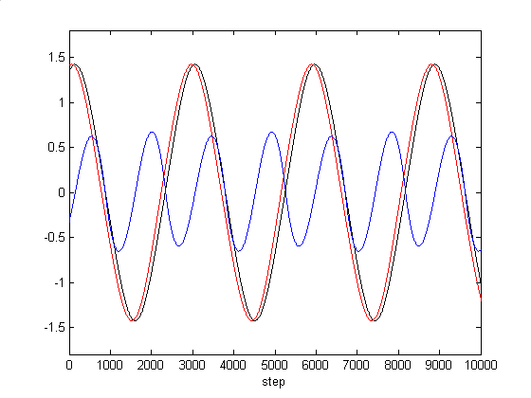 | 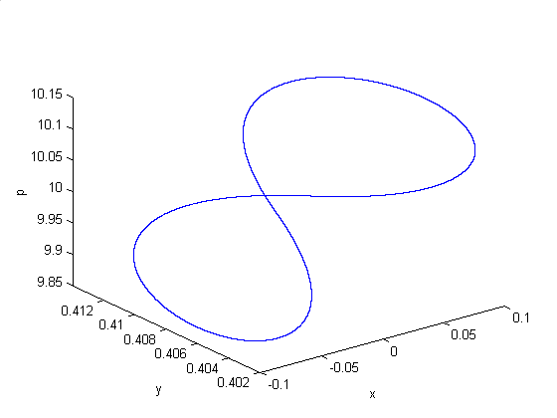
图4.5 稳定周期市场数值实验结果
Fig 4.5 The numerical experiment result of periodic market

左边是将$x$、$y$、$p$三条曲线经如下变化而得：$x^{'}=\frac{x−\bar{x}}{σ_{x}}$（黑线），$y^{'}=\frac{y−\bar{y}}{σ_{y}}$（蓝线），$z^{'}=\frac{z−\bar{z}}{σ_{z}}$（红线），其中$\bar{x}$、$σ_{x}$分别为$x$的均值和标准差。这样做的目的是将三个变量标准化，并统一画在一张图上，方便三条曲线的对照观察，以深入了解三个变量如何交互作用共同支配市场运行。
可以看出，一个市场周期包括两个阶段：市场价格上涨阶段（牛市）和市场价格下跌阶段（熊市）。在牛市阶段，市场价格不断上涨，使得乐观派技术分析者具有较高的超额利润，更多地基础分析者转变为乐观派技术分析者，使得市场理性指数不断下降；受牛市的市场气氛和价格上涨趋势的影响（$U_{1}=α_{1}x+α_{2}\overset{˙}{p}/v_{1}$，$∵x>0$、$\overset{˙}{p}>0$，$∴v_{1}>0$），悲观派技术分析者更多地转变为乐观派技术分析者，使得市场信心指数不断升高。同时，乐观派技术分析者的增加，意味着市场上的需求增加，又进一步促使价格上涨。但是，当市场中乐观派技术分析者达到一定数量后，由于缺少进一步向乐观派技术分析者跳转的市场交易者，市场价格上涨速度减缓。同时，随着市场价格对基础价值的偏差逐渐变大，基础分析具有较高的超额利润，导致交易者更多地采用基础分析交易策略，市场理性指数止降为升。市场中的需求方向供给方的跳转又进而致使市场价格止升为跌，价格的下跌使交易者信心受挫，市场信心指数下降，又进一步强化价格下跌的趋势，使市场进入熊市阶段。
熊市阶段之初，由于价格对基础价值偏离较大，基础分析超额利润丰厚，技术分析投资者更多地转变为基础分析交易者，市场理性指数迅速上升。同时，由于价格高于基础价值，基础分析交易者在空方，进一步促进价格下跌。但随着价格逐渐靠近基础价值，基础分析的超额利润减少，而这时的价格急剧下跌，悲观派技术分析者有利可图，基础分析交易者有转为悲观派的倾向，使得市场理性指数下降同时进一步促进价格下跌趋势。这使得市场价格下跌至基础价值后没有停留，而是穿越基础价值继续下跌。直到市场价格低于基础价值较多时，由于基础分析的超额利润又比较大，更多技术分析者转变交易策略成为基础分析者，理性指数止降为升后，市场价格下跌速度减缓，并最终达到最低点开始回升。价格的回升使市场信心逐渐恢复，强化上涨趋势，市场转为牛市状态。
牛市阶段之初，市场价格对基础价值较大的偏离使得基础分析超额利润较高，市场理性指数又开始下降。市场价格的急剧变化使价格在技术分析交易者价格追踪的力量作用下没有停留在基础价值，而是继续上涨，较低的市场理性也促使价格在技术分析交易者的追捧下达到最高值。这样，新的一个市场周期开始了。
三个市场状态变量的演化发展在相空间中形成如图4.5右侧所示的闭轨线。可见，在稳定周期市场形态下，虽然不存在稳定的不动点，但市场中不同交易力量相互制约、此消彼长，形成动态的平衡。
对应参数的模拟实验结果如图4.6所示。上面是价格变化曲线，可以看出不规则的周期变化。下面是对数收益率变化，可以看出明显的波动聚集特征。
图4.6 稳定周期市场模拟实验结果
Fig 4.6 The simulation result of stable periodic market

4.5.3 混沌市场形态
数值实验中发现，在参数设置在$α_{1}=1\text{.}\text{02}$、$α_{2}=0\text{.}\text{25}$、$α_{3}=1\text{.}5$附近时，系统既不收敛至某一稳定均衡点，也不稳定在某一条周期轨，而是出现混沌吸引子。
大量研究表明现实股票市场中普遍存在混沌行为，呈现出内秉随机性、初值敏感性和突变性等典型的混沌性质。Scheinkman和LeBaron在1989年首先发现了美国股票市场CRSP日收益序列与周收益序列中存在混沌现象的证据^{[79]}。此后，对各种经济与金融时间序列数据的混沌检验引起了经济学者们的广泛兴趣。例如对英国、美国、日本、新加坡、希腊等国股票市场指数的混沌行为检验表明市场存在混沌现象^{[79~84]}。国内也有很多学者验证了我国沪深两市的混沌特性^{[85~90]}。
股市动力系统模型出现混沌现象，说明本模型能有效地再现现实市场的各种运行状态。混沌市场的价格$p$变化轨迹和系统在相空间上的奇异吸引子如图4.7所示（绘制程序见附录C）。

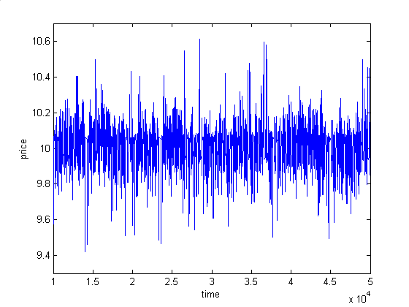 | 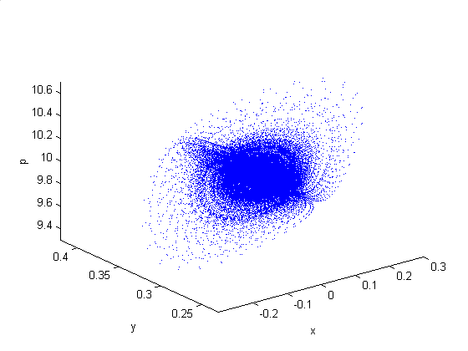
图4.7 混沌市场数值实验结果
Fig 4.7 The numerical experiment result of chaotic market

从价格变化曲线可以看出，价格变化呈现出较强的随机性。但将其细节数据放大并配合另外一两个市场状态变量深入分析时，仍可以发现前面类似的变化规律。在市场状态演化过程中截取一段，并将$x$、$y$、$p$做前面类似的转化工作得到图4.7下面的曲线。可以看出，市场信心指数$x$（红线）和市场价格$p$（黑线）的变化趋势仍保持高度一致，市场信心指数上升时市场价格升高，市场价格指数下降时市场价格下跌，甚至两条曲线基本重合较难分辨。而市场理性指数$y$（蓝线）在价格背离基础价值（无论是升还是降）方向变化时降低，而在向基础价值反转时升高。市场仍可分为牛市和熊市两种状态。市场中存在两种力量的相互制衡，基础分析投资者由于发现价格的偏离具有套期的机会进行逆向操作，将市场价格拉向基础价值，另一方面由于市场的整体气氛以及交易者的相互模仿感染，技术分析交易者将市场价格背离基础价值继续拉大。
可见，引发市场演化发展动力行为的基本力量及发生作用的模式是与稳定均衡和稳定周期市场形态是一致的。只是在混沌市场形态下，所有的均衡点和周期轨都失去稳定，系统有时在某一周期轨上循环，有时又跳到某一均衡点附近徘徊，而跳转的时机和去向又是无法预知的，这种非周期的市场动态变化构成了如图4.7右侧所示的奇异吸引子。
在混沌市场形态下，市场呈现出初值敏感性。如图4.8所示，初始值中两个价格之差仅仅为0.01，但在以后的发展过程中，两条轨线产生非常大的分歧，这就是所谓的“蝴蝶效应”。这也意味着在混沌股市中价格是无法准确预测的。
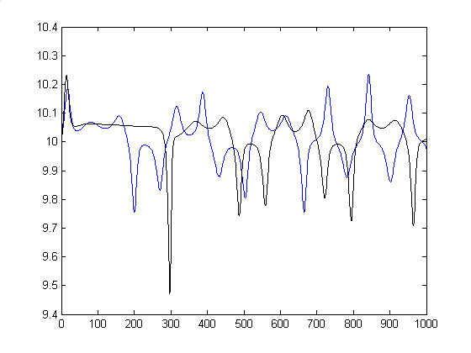
图4.8 初值敏感性的典型示例
Fig 4.8 The typical run illustrating sensitive dependance on initial condition

混沌股市呈现出明显的价格突变性。股票市场经常出现价格的突发大幅变化，如美国著名的“黑色星期一”、国内的“519”行情等。在我们的股票市场混沌动力系统中，到处可见这种突变现象，如图4.8中在第300个单位时间附近，黑线代表的价格就发生类似的情况。混沌股市动力系统给现实股市中的价格突变性以合理的解释。
同时，这些股市波动除了具有突发性和剧烈性特征，还具备“内秉随机性”，即一个系统所表现出的随机性可以不依赖于外界的干扰而自行产生。本动力系统中，不存在任何外界的干扰，其中的动力行为全部是内生的，这解释了现实股市价格变化的内秉随机性。
股市模型出现混沌行为，另一方面也解释了股票市场混沌现象的非普遍存在。虽然大量研究证明了股市的混沌特性，但也有学者验证股票市场不存在混沌现象。如Linton等拒绝股票价格时间序列存在正的Lyaponuv指数的假设，认为股市不存在混沌现象^{[91]}。Serletis等验证美国股市虽然存在长相关特性，但没有存在混沌特性的证据^{[92]}。国内有张永东对上证综合指数的临近返回检验没有得到对数收益率序列存在混沌的证据^{[93]}。通过本股市模型的分析看出，虽然股市可以产生混沌行为，但只是在一定的参数取值范围下才发生。这说明虽然股票市场的内在机理是一致的，但并不是所有股市都呈现混沌性质，只有影响股市的各因素符合混沌参数取值的范围时，系统才会出现混沌现象。这解释了为什么有人发现股票市场存在混沌现象而有些人证明没有。除了他们所用的检测方法差异造成的结果不同外，市场环境因素的差异则是决定市场是否存在混沌的根本。

4.6 本章小结
本章对基于Lux思想的模型进行改进，引入了市场交易者“新进—退出”的机制，该机制使得模型不再需要人为设置交易者最少人数，系统根据内在机制自动调整，更符合市场现实。同时，在模型中提出了市场信心指数和市场理性指数两个市场状态变量数，并用他们和市场价格一起描述市场状态及其演化发展过程，三者构成的常微分动力系统刻画了市场运行的内在动力机制。虽然理论模型未能解释特征性事实的原因，但它有效地解释了市场呈现出的三种市场形态：稳定均衡市场形态、稳定周期市场形态和混沌市场形态，尤其是混沌市场形态的出现，表明该模型具备较强的反映现实股市的能力。

由于本文主要考察交易者学习感染倾向（$α_{1}$）、价格追踪倾向（$α_{2}$）和交易策略转移倾向（$α_{3}$）对市场形态的影响，所以在各实验中只调整这三个参数，其他参数保持不变（$v_{1}=0\text{.}5$，$v_{2}=0\text{.}\text{75}$，$p_{f}=\text{10}$，$a=0\text{.}\text{01}$，$b=0\text{.}\text{05}$，$β=0\text{.}5$，$R=0\text{.}1$，$T_{c}=5$，$T_{f}=5$），其他模拟实验中如未作特别说明，沿用此设置。

